ТЕХНОЛОГИЧЕСКАЯ КАРТА
Забродина Л.А.
Тема: космос
Возрастная группа: подготовительная группа
Образовательная область: Художественно – эстетическое развитие
Цель: Создание условий для формирования интереса к знаниям о космосе.
Задачи:
Образовательные: учить вырезать симметричные формы из бумаги сложенной вдвое; учить вырезать симметричные формы из бумаги сложенной гармошкой; учить детей составлять сюжетные аппликации; учить композиционно правильно располагать аппликацию;
Развивающие: - развивать интерес к художественному творчеству; - развивать мелкую моторику рук, глазомер, фантазию, эстетический вкус, композиционные умения и пространственное мышление;
Воспитательные: - воспитывать самостоятельность, аккуратность в работе, терпение, усидчивость
Планируемый результат
Украшенное звездное небо ракетами.
Словарная работа - космос, космонавт, ракета, иллюминатор.
Интеграция образовательных областей: художественно – эстетическая, социально – коммуникативная, физическая, речевая.
Предварительная работа - рассматривание иллюстраций, книг о космосе; разучивание стихотворений; просмотр презентации «Загадочный мир космоса».
Оборудование и материалы - ножницы, клей – карандаш, клеёнки, салфетки, простые карандаши, картон черного, темно-синего или фиолетового цвета, цветная бумага, поэтапное выполнение работы, инструкция по технике безопасности работы с ножницами; магниты, магнитная доска.

Этап  Задачи | Деятельность педагога | Методы, формы, приемы | Деятельность детей | Результат
1организационно-мотивационный этап | Встаньте дети, встаньте в круг.  Я твой друг, и ты мой друг,  Вместе за руки возьмемся,  И друг другу улыбнемся.  Воспитатель: Дети, что изменилось в нашей группе? Что появилось?  Воспитатель: Как вы думаете, почему здесь появилось это звездное небо? Что за праздник мы отмечаем в апреле?  Воспитатель: В апреле 12 числа в нашей стране отмечают праздник – День космонавтики. 12 апреля 1961 года произошел первый полет человека в космос. | словесный | Дети встают в круг и держатся за руки.  Дети замечают, что появился плакат с изображением звездного неба, большая звездочка и несколько маленьких.  Дети отвечают | У детей появляется интерес к предстоящей деятельности
2. Основной | Воспитатель: Ой, ребята, на этой звездочке записка для нас!
2.1 Этап постановки проблемы | Здесь написано:  «Ребята, помогите нам украсить звездное небо ракетами и выполните задания обозначенные звездочками. Выполняйте задания по порядку. С уважением, звездочки».  Воспитатель: Ребята, ну что, приступим к заданиям?  Дети: Да! | Словесный, игровой | Дети слушают записку от звездочек.
2.2 Этап ознакомления с материалом | Тогда смотрите по сторонам и ищите звездочку с цифрой один.  Воспитатель: Сейчас мы узнаем первое задание.  «Выполнить физминутку, набраться сил для основного задания»  Физминутка.  Мы идём на космодром.  И посмотрим мы кругом,  Видим белую ракету  Высотой с огромный дом  Вышел из неё пилот  Посмотрел на звездолёт  И сказал: «Привет ребята!  Вот и смена нам растёт!»  Вы скорее подрастайте,  Тренируйтесь, закаляйтесь  Космонавтов наш отряд  Будет вас увидеть рад.  Воспитатель: А теперь посмотрите у каждого на столе есть звездочки. Какая там цифра написана? | Словесный, игровой | Вот она!  Ходьба  Повороты туловища  Поднести руку к бровям.  Руки поднять вверх.  Ходьба.  Поднести руку к бровям.  Помахать рукой влево-вправо.  Руки вверх, подняться на носках.  Руки в стороны, к плечам.  Ходьба  -Дети отвечают «На звездочках написана цифра 2» | Организовывается переключаемость с одного вида деятельности на другой.
- Этап практического решения проблемы | Воспитатель: На звездочке с цифрой «2» написано следующее задание:  «Выполните ракеты из бумаги»  А сейчас давайте посмотрим как можно сделать ракету.  -Ракеты такие разные, но у всех есть корпус, иллюминаторы, крылья.  У вас на столах лежат образцы. Вам нужно выбрать необходимый цвет корпуса, крыльев и иллюминатора.  (Воспитатель напоминает, как складывать бумагу гармошкой и пополам)  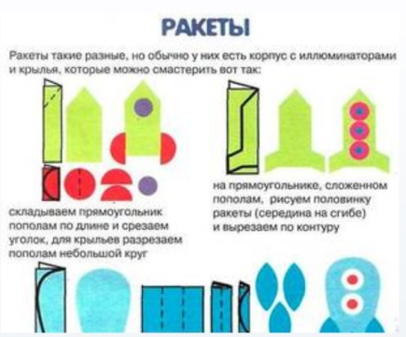  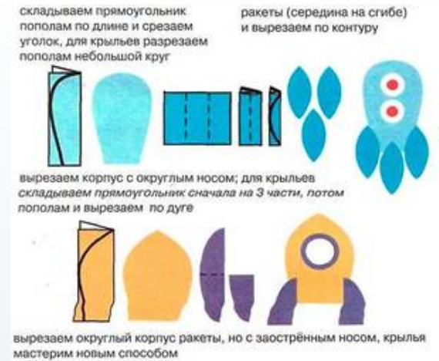  Готовые ракеты наклеиваем на композиционную основу «звездное небо».  Воспитатель: Ребята, давайте представим, что над нами самые яркие звезды на небосводе. Сейчас мы с вами проведем гимнастику для наших глаз.  Мы звездочку увидали,  Глазки вверх подняли,  Вот звезды полетели,  Глазки вправо посмотрели.  Вот звезды полетели,  Глазки влево посмотрели  А теперь звезда внизу.  Дети смотрят вверх, вниз,  Вправо, влево.  Глазки закрываем,  Глазки отдыхают. | Практический  Игровой, словесный | Дети садятся за столы  (на каждом столе есть пошаговая инструкция и образцы сделанных ракет) и выполняют работу поэтапно  Дети становятся перед «звездным небом».  Выполняют гимнастику для глаз. | Развитие мелкой моторики
3.Заключительный | Ребята, есть ли еще звезды?  Там написано: «Молодцы ребята, вы справились с заданиями! Вам понравилось? Какой из этапов выполнения заданий был для вас новым? С уважением к вам звездочки!»  Ребята, давайте каждый из вас расскажет, со всем ли он справился? Нужна ли ему была помощь? Что понравилось больше?  На этом наше занятие окончено. | Словесный | Находят звезду под номером «3»  Рассказывают о том, что они сделали. Свои достижения, успехи, трудности. | Подведение итогов занятия

